 Sujets connexes | Créer ma première famille  La gestion des grilles dans LoGeAs  RGPD : Demande d'application d'un droit fondamental  Faire des enveloppes ou des étiquettes

Menu "Ecran\Famille"
Suivant les type des bases, il faut comprendre famille comme organisation ou entreprise
Note : On peut créer une famille sans y mettre d’individus, par exemple pour des institutions.

L’écran famille (1)
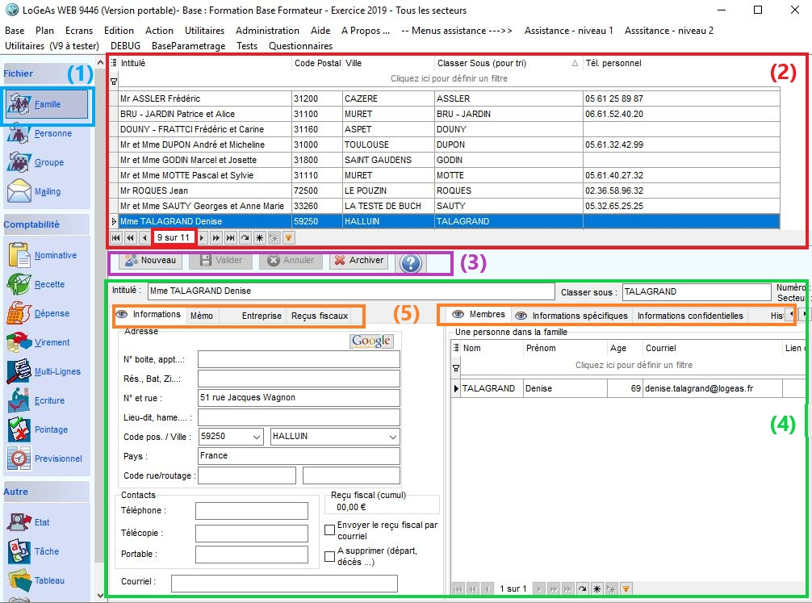
L’écran reprend le principe général de la gestion de LoGeAs à savoir :

La partie supérieure (2) :
On y retrouve la liste des familles connues par le logiciel. Au bas de cette grille s'affiche le nombre de familles enregistrées dans votre fichier, ici il y a 11 fiches.
Il est possible de paramétrer l’affichage de la grille (en utilisant le menu contextuel) et de filtrer la grille (pour plus d'information).
Un clic sur une ligne de la liste fait apparaître le détail de la famille sélectionnée, dans la partie inférieure.
Note : Il est possible de changer l’ordre de tri par un clic sur l’en-tête de colonne.

La partie intermédiaire (3) :
Vous trouvez les boutons de commande pour définir l'action que vous désirez réaliser. (Nouveau, Valider, Annuler, Archiver, Aide)

La partie inférieure (4) :
Elle reprend les divers champs de la famille, plus la liste des personnes membres de cette famille. Elle se découpe en deux séries d'onglets indépendants (5) :
Les informations liées à une famille sont stockées dans une table appelée « famille », table familleperso (pour en savoir plus).
Dans les onglets “Informations” et “Membres” on y trouve les informations génériques suivantes :
Intitulé : | Nom détaillé de la famille
Classer sous : | Uniquement le nom de la famille (pour faciliter le tri)
Numéro : | Numéro (ID). ce numéro est unique et se complète automatiquement
Secteur : | Concerne les bases sectorisées. Indique le secteur d'enregistrement utilisé en interne, ce champ sert lors de la création de plusieurs secteurs avec regroupement (non modifiable) Pour plus d’informations : « La gestion des secteurs »
Adresse : | Divisée en plusieurs champs, elle constitue l’adresse commune aux membres de la famille.
Contacts : | Plusieurs champs disponibles pour renseigner les numéros de téléphones (fixe, télécopie, portable)
Courriel : | Adresse email de la famille
Reçu fiscal cumul : | Montant cumulé des dons fait par la famille sur l'année (se renseigne automatiquement)
Envoyer le reçu fiscal par courriel : | Case à cocher permettant l'envoi du reçu fiscal par mail lorsque les dons sont centralisés sur la famille. Pour centraliser les dons d'un personne sur sa famille, il faut cocher la case correspondante sur la fiche personne.
A supprimer (départ, décès..) : | Permet de mémoriser qu'une famille doit être supprimée par exemple lors du changement d'année.  Avertissement : Le logiciel ne supprime pas tout seul cette famille.
Personne dans la famille : | Cet onglet se rempli automatiquement. Il vous indique la ou les personnes que vous avez rattaché à la famille. Il constitue une grille que vous pouvez personnaliser. Ainsi depuis l’écran famille, vous pouvez visualiser des éléments de la fiche personne. Un double clic sur une ligne de cette grille vous permet automatiquement de changer d'écran et vous vous retrouvez sur la fiche de la personne.
Détails des autres onglets (5) :
Informations : | Reprend l’ensemble des informations génériques décritent ci-dessus
Mémo : | Zone de saisie libre
Entreprise : | Permet la gestion des informations SIREN des entreprises
Reçus fiscaux : | Cet onglet se complète automatiquement. Il affiche l'historique des dons faits par les membres de la famille.
et
Membres : | Liste des membres de la famille
Informations spécifiques : | Contient les champs personnalisés. La section intitulée « Gestion des champs « Personne » et « Famille » »
Informations confidentielles :
D’autres champs peuvent être disponibles suivant le type de base dans l'onglet “Informations spécifiques”. Vous pouvez aussi ajouter vos propres champs grâce à la gestion des champs personnalisés

Créer une famille
Pour ajouter une famille, utilisez le bouton « Nouveau ». Les champs se vident à l’exception des champs pré-remplis. Vous pouvez y entrer vos informations puis les enregistrer à l’aide du bouton « Valider ». Ces informations sont alors sauvegardées dans la table. Pour les utilisateurs qui gèrent un fichier (associations…) nous vous conseillons de constituer ce fichier en créant un fiche personne avec le membre principal de la famille. Le logiciel viendra automatiquement créer sa famille.

Archiver / restaurer une famille
On utilise pour cela le bouton « Archiver ». Un message de confirmation apparaît alors avant l'archivage de la famille. Si vous archivez une famille qui comporte des membres, les membres (fiche personne) seront également archivés. Pour en savoir plus sur l'archivage
Si vous avez archivé une famille par erreur, vous pouvez la restaurer. On utilise pour cela le bouton “restaurer”. Par défaut, le logiciel n’affiche pas (dans la grille) les fiches archivées. Si vous souhaitez les visualiser, il faut faire un clic droit sur la grille et cocher “afficher les éléments archivés”. Ils s'affichent en gris foncé.

Annuler une saisie en cours
Si vous avez créé une nouvelle famille et que vous souhaitez annuler cette création, vous pouvez utiliser le bouton « Annuler ».

